Nová verze prohlížeče Chrome, přestala podporovat Java applety. Jedná se o verzi 42.0.2311.90 m.
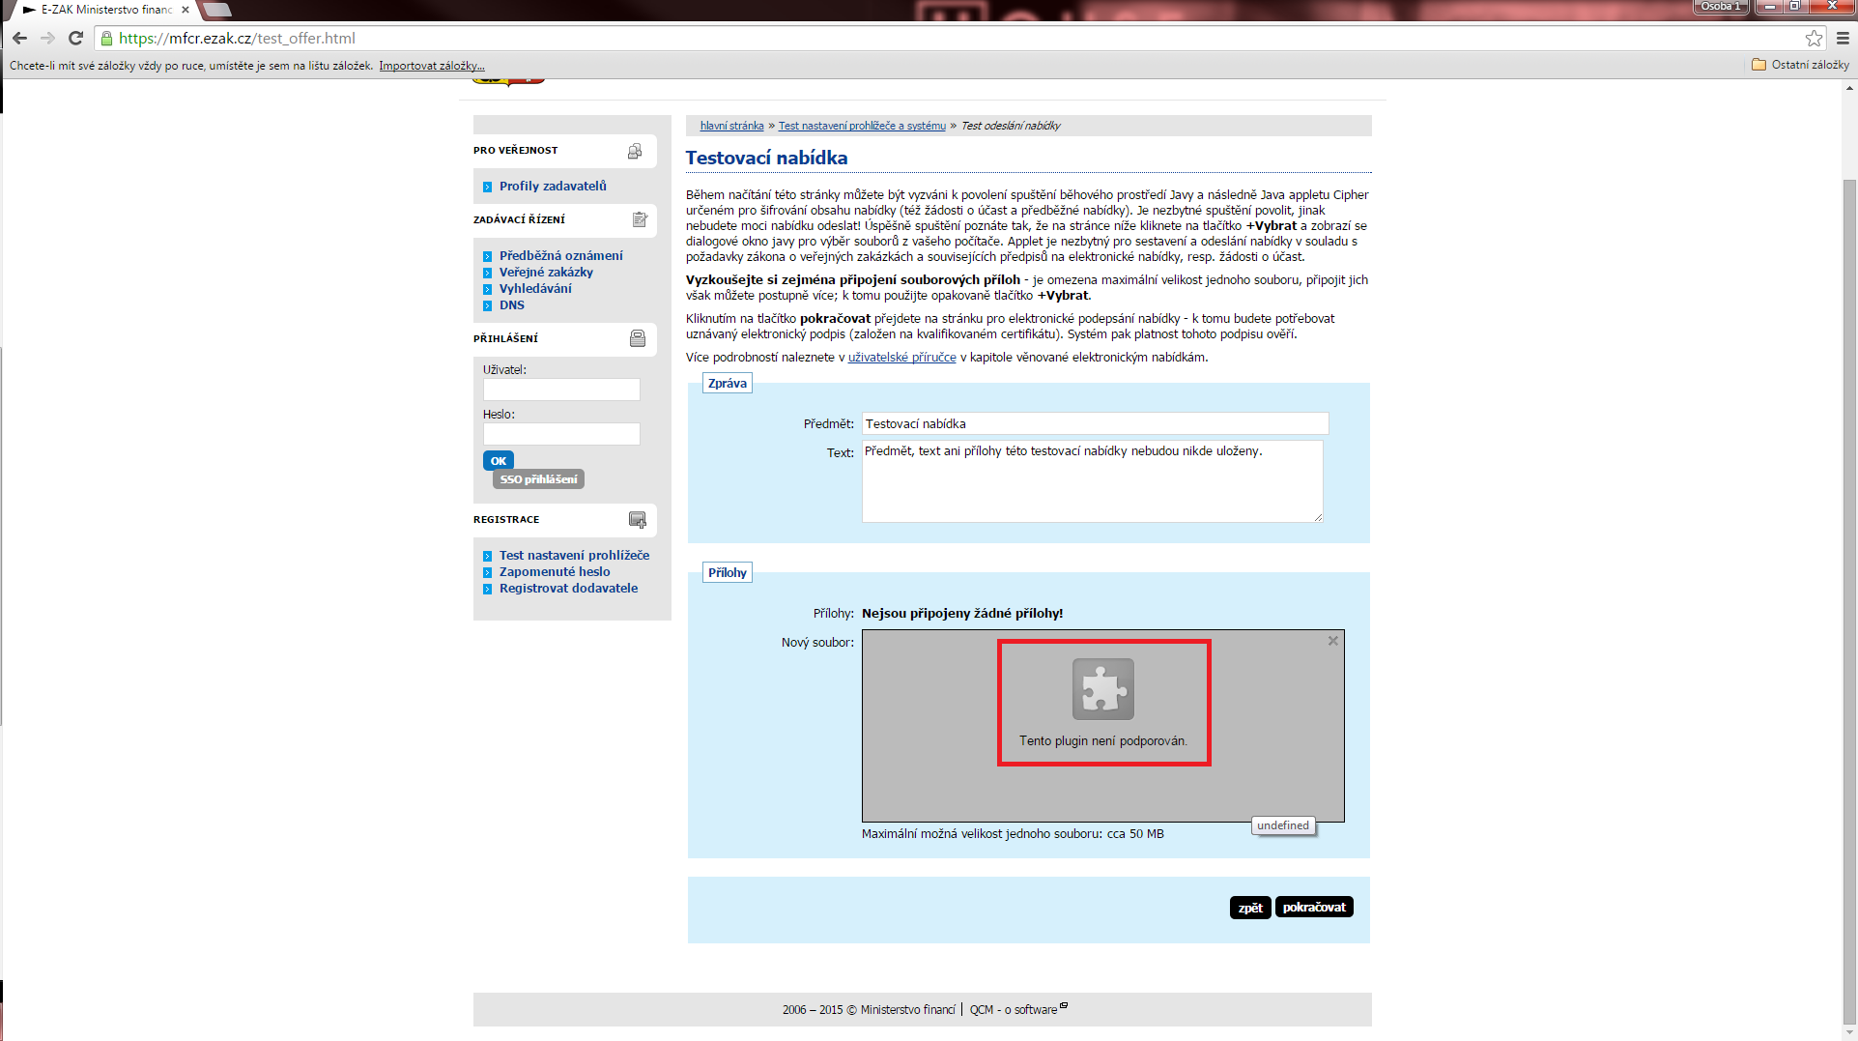

Tato chyba se dá vyřešit takto:
Do řádku pro adresy zadáte: chrome://flags/#enable-npapi
Poté se objeví stránka na které v řádku Aktivovat rozhraní NPAPI kliknete na tlačítko Aktivovat.
Text se změní na Deaktivovat.
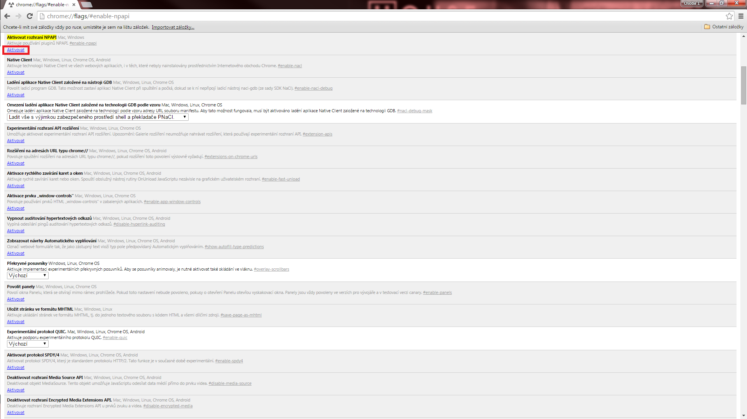

S tímto nastavením, prohlížeč vypnete a znovu zapnete. Applet začne fungovat.
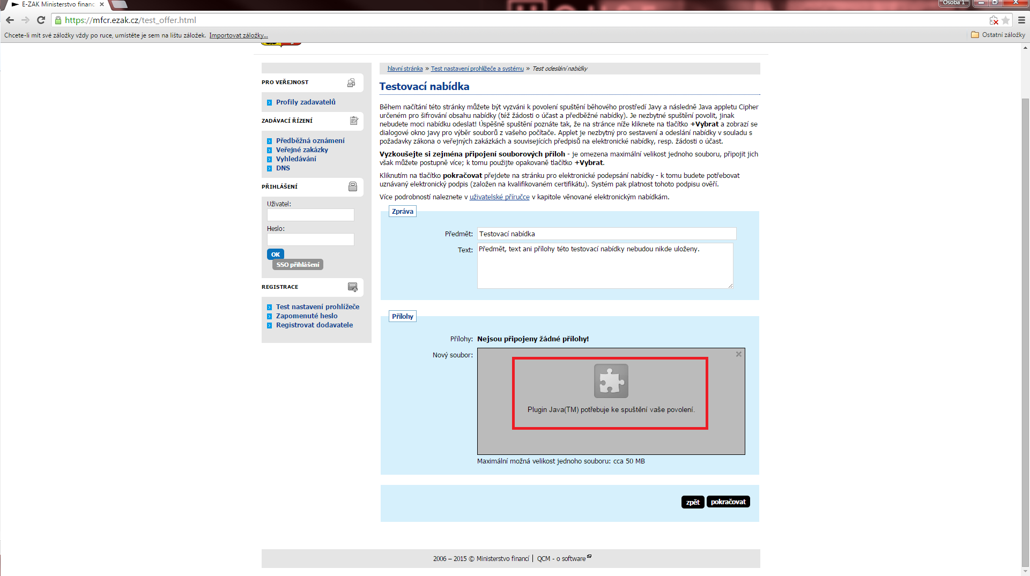

Nyní stačí applet klasicky povolit a můžete přikládat soubory nebo podepisovat vaše nabídky.
